BENVINGUDES I BENVINGUTS A L’INSTITUT
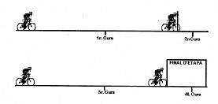
Alumnat de 1r d’ESO

ESO = 4 ANYS

1r, 2n i 3r curs 4rt curs

Aquest curs has de pedalejar per superar totes les matèries.

ENDAVANT!

BENVINGUDABENVINGUT

Esperem que hagis passat un bon estiu i que estiguis preparat per començar la teva nova vida a l’Esteve Terradas.

BENVINGUDES I BENVINGUTS A L’INSTITUT

Pren nota d’aquelles coses més importants perquè obtinguis un bon rendiment i puguis superar fàcilment aquest nou curs que ara comences.

L’assistència a classe.

Estàs immers/a en una etapa d’ensenyament obligatori, això significa que no pots faltar a classe sense un motiu justificat.

Les faltes d’assistència es consideren com a faltes lleus, però l’acumulació de faltes arriba a constituir una falta greu.

Si les faltes són justificades (malaltia, visita al metge, etc.), és responsabilitat teva informar-ne puntualment al tutor mitjançant l’agenda o un missatge de la teva família a la tutora o tutor per correu electrònic, si no ho fas així les faltes seran considerades com a injustificades. El fet de faltar a classe, encara que sigui de forma justificada, no t’eximeix de la responsabilitat d’assabentar-se de tot allò que s‘ha fet (deures, dates de lliurament de treballs o exàmens, etc.).

Actitud positiva a l’aula.

El treball a l’aula és molt variat i és important la teva participació, escoltant el professorat donant la teva opinió, realitzant els exercicis, participant activament en les activitats en grup o en els debats. Una actitud positiva a l’aula significa que tens ganes d’aprendre i per tant no et serà gens difícil passar de curs amb facilitat. Recorda que a més de treballar a l’aula també hauràs de dedicar una part del temps per fer la feina a casa i repassar allò que

heu fet durant la jornada. No has de deixar mai els treballs o l’estudi d’un examen pel darrer dia.

Informació sobre les matèries optatives, les matèries comunes i els criteris d’avaluació.

En el nostre institut, a partir de 1r d’ESO, comences a cursar també matèries optatives, és a dir, matèries que has d’escollir d’acord amb els teus interessos i les teves aptituds, amb l’ajut dels teus pares i del teu tutor o la teva tutora. Les cursem durant dues hores a la setmana a 1r, 2n i 3r d’ESO. Excepte “Francès: segona llengua estrangera”, i Alemany, la resta de matèries optatives tenen una durada de quatre mesos cadascuna, cosa que fa que cada any en cursis dues.
A diferència de les altres matèries optatives, “Francès: segona llengua estrangera” i “Alemany” són una optativa de continuïtat. Si optes per una d’aquestes matèries optatives, l’has de continuar tota l’etapa fins a 4t ESO, en
el ben entès que has de tenir uns bons coneixements en l’àmbit lingüístic. Però si, a la vista de la teva evolució acadèmica, l’equip docent, els teus pares i tu considereu més adient que deixis el Francès o l’Alemany, podreu sol·licitar a la direcció l’autorització del canvi. D’altra banda, si no has escollit “Francès: segona llengua estrangera” o “Alemany” al principi i vols incorporar-t'hi, tens la possibilitat de fer-ho en un moment posterior a l'inici de la matèria sempre que acreditis uns bons coneixements en l’àmbit lingüístic, t’esforcis per posar-te al dia i mostris la teva capacitat de sortir-te’n.

Al principi de cada matèria el professorat t’informarà de:
- El guió de treball de la matèria amb els objectius d’aprenentatge que hauries d’assolir, les feines que hauries de realitzar, etc.

- Criteris d’avaluació on se t’informarà dels diferents aspectes que s’avaluaran. Com ja saps a cada matèria es valoren els coneixements, els procediments o tècniques de treball i l’actitud. Tots aquests continguts determinen la nota final, no només els exàmens.

El material de treball. Presentació acurada dels treballs.

  - L’agenda.

- L’agenda serveix per recordar tot allò que és molt important.
- A l’agenda hauràs d’escriure cada dia els temes que has d’estudiar i els deures que has de fer.
- També et servirà per tenir present les dates de diferents activitats, avaluacions, sortides ...
- L’agenda servirà per justificar les faltes i retards a classe.

La llibreta o el quadern de treball i llibres de text digitals.

- En la major part de les matèries el llibre de text digital és la base del treball a l’aula. Complementant el llibre, hauràs d’entregar exercicis i tasques en paper o en format digital, segons t’indiqui la professora o professor de la matèria. El treball de cada trimestre es recollirà en un dossier, en una carpeta d’aprenentatge i, en algunes matèries, també en una llibreta. A la primera pàgina de la llibreta o quadern de treball escriuràs les teves dades personals i les de la matèria.
- Cada trimestre hauràs de presentar el dossier, les feines demanades i/o llibreta, aquesta és una condició imprescindible per aprovar la matèria.
- Cada dia, al principi de la feina, escriuràs la data.
- Tots els exercicis de la llibreta o quadern de treball han de tenir copiat l’enunciat en bolígraf.

- Tots els exercicis i/o problemes han d’estar ben resolts. Els corregirem tots a classe i, per tant, tots hauran d’estar bé.

El dossier que hauràs de presentar per a cadascuna de les matèries ha d’incloure:

  - Coberta amb les dades de la matèria i les teves dades personals.
  - L’índex amb els continguts del dossier, ordenat i numerat segons les unitats de la matèria (apartat). Dins de cada unitat hi ha d’haver (subapartats): apunts ordenats per dates, exercicis, fulls complementaris que doni el professorat, resolució de proves, etc.
  - Els fulls interiors del dossier estaran composats per :
    - Full de començament del tema (si cal).
    - Fitxer de treball que proporcioni el professorat: exercicis, mapes, etc., ordenats i numerats d’acord amb l’índex del començament del dossier.
    - Els teus apunts o resums teòrics.
    - Els treballs encarregats pel professorat.
    - L’ampliació d’algun apartat.
    - Les proves d’avaluació i autoavaluació.
    - Tot ha d’anar numerat d’acord amb l’índex.
    - Bibliografia. En el cas que s’hagin consultat pàgines web, articles, llibres o enciclopèdies.

ESQUEMA

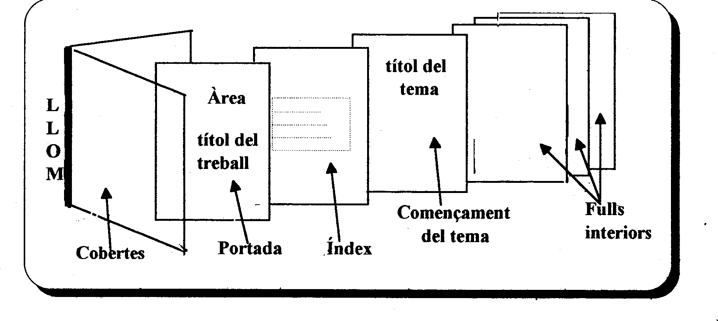

Respecte per les persones i les coses.

A l’Institut el més important són les persones. Tots hem de pensar que les altres persones mereixen el mateix tracte que a nosaltres ens agradaria rebre. Per tant, el respecte als nostres companys i companyes, al professorat, als conserges i secretàries, és una de les coses més importants per conviure amb pau i harmonia i fer de l’Institut un lloc tranquil i agradable.

Totes les coses de l’Institut estan al servei dels membres de la comunitat: alumnat i professorat. Quan una persona malmet alguna cosa de l’Institut perjudica tota la comunitat. Per tant, el respecte a les instal·lacions i al mobiliari escolar és una de les normes bàsiques que tots hem de respectar, de la mateixa manera que hem de procurar no embrutar i deixar totes les estances que fem servir netes i endreçades.

A l’Institut passaràs una part important de la teva vida en els propers anys, per tant:

DEPÈN DE TOTES I TOTS QUE ES CREÏ UN BON AMBIENT A L’INSTITUT. AIXÒ AFAVORIRÀ UN BON CLIMA DE TREBALL I COMPANYIA.

  - Les activitats col·lectives.

La teva participació en qualsevol de les sortides de tutoria o de les celebracions de les festes tradicionals que es fan al centre (castanyada, Sant Jordi, carnestoltes, etc.) faran que hi hagi un ambient diferent a l’Institut i que puguis sentir-lo com a teu, ja que seràs tu qui decidirà com vols que sigui.

